**Groen Grensland – Grünes Grenzland e.V.**

**p.a. Goethestr. 20, D–41372 Niederkrüchten–Elmpt, GroenGrensland@gmail.com**

Gemeindeverwaltung Niederkrüchten

z.Hd.Herrn Bürgermeister Karl-Heinz Wassong

Laurentiusstr. 19

D-41372 Niederkrüchten

bauleitplanung@niederkruechten.de

**Bebauungsplan Elm-136 ​​"Anschlussstelle Elmpt’’, Stellungnahme im Rahmen der frühzeitigen Öffentlichkeitsbeteiligung gem. § 3 Abs. 1 BauGB**

Niederkrüchten, 25. Juni 2025

Sehr geehrter Herr Bürgermeister, sehr geehrte Damen und Herren,

Der Ausschuss für Raumplanung, Verkehr und Liegenschaften der Gemeinde Niederkrüchten hat in seiner Sitzung vom 14. Mai 2025 einen Beschluss über die Aufstellung des Bebauungsplans Elm-136 "Anschlussstelle Elmpt" gefasst.

Während des Veröffentlichungszeitraums (2. Juni bis 4. Juli 2025) können im Rahmen der frühzeitigen Öffentlichkeitsbeteiligung Stellungnahmen zum Entwurf zur Änderung des Bebauungsplans eingereicht werden. Die Antworten können elektronisch an bauleitplanung@niederkruechten.de übermittelt werden. Auf Wunsch können sie auch schriftlich oder mündlich an die oben genannte Adresse abgegeben werden.

Wir möchten dies zum Anlass nehmen und Einspruch gegen den vorliegenden Bebauungsplan erheben. Dieser Einwand steht im Einklang mit der Auffassung, die wir bereits gegen die 61. Änderung des Bebauungsplans der Gemeinde Niederkrüchten "Militärgelände Elmpt" sowie gegen den Bebauungsplan Elm 131 (Elmpt Ost) erhoben haben. Wir möchten die damals vorgebrachten Einwände wiederholen und darum bitten, unsere damaligen Ansichten als integralen Bestandteil des vorliegenden Dokuments zu betrachten.

Abschließend möchten wir Sie an dieser Stelle auf die letzte Bestimmung des Kapitels 5 aufmerksam machen, in der wir auf die Auffassungen der Landesgemeinschaft Naturschutz und Umwelt NRWund der Natuur und Milieufederatie Limburg verweisen. Diese Einwendungen gegen den Bebauungsplan Elm-136 "Anschlussstelle Elmpt" und die 61. Flächennutzungsplanänderung "Militärgelände Elmpt" machen wir ebenfalls - wieder - in vollem Umfang zum Gegenstand unserer Vorbehalte und bitten darum, alle diese Ansichten als integralen Bestandteil unserer eigenen Auffassung zu betrachten.

Mit freundlichen Grüßen

für Groen Grensland e.V.,

Dr. Nina Ungerechts, Ir. Hans Heijnen, Dr. Andreas Fink

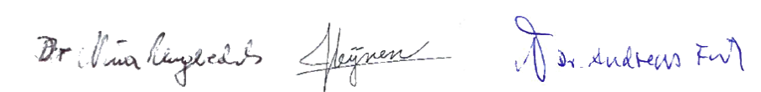

Inhalt

Inhaltsverzeichnis

1. Allgemein 3

1.1. Missachtung des Urteils des Oberverwaltungsgerichts Nordrhein-Westfalen 3

1.2. Unerlaubte Vorratsplanung 3

1.3. Kumulative Auswirkungen nicht erfasst. 4

1.4. Biodiversitätsstrategie nicht berücksichtigt 4

1.5. Ungültigkeit des Verfahrens 4

2.Relevante Auswirkungen auf den Menschen 5

2.1. Lärmbelästigung 5

3. Relevante Auswirkungen auf Tiere, Pflanzen und die biologische Vielfalt 7

3.1. Direkter Verlust von Lebensraum 7

3.2. Naturschutz, Begründung fehlt auf ökologischer Grundlage 8

3.3. Auswirkungen von Stickstoff auf Natura-2000-Gebiete und andere Schutzgebiete 9

3.4. Folgen des Absinkens des Grundwasserspiegels für Natura-2000-Gebiete 13

3.5. Einfluss von künstlichem Licht 16

3.6. Landschaft 18

4. Grenzüberschreitende Auswirkungen 19

5. Schlussbestimmungen 19

6. Anhänge 20

# Allgemein

### 1.1. Missachtung des Urteils des Oberverwaltungsgerichts Nordrhein-Westfalen

Der Beschluss des Oberverwaltungsgerichts Nordrhein-Westfalen vom 28.05.2025, 10 B 336/25.NE, welcher den Bebauungsplan Elm-131 für die geplante Erweiterung des Industrie- und Gewerbeparks Elmpt vorläufig außer Kraft setzt, wurde in der vorliegenden Planung völlig ignoriert.

Worauf es ankomme, so das Gericht, sei der ökologische Wert des Gebiets und genau dieser sei ernsthaft bedroht. Dabei ist es unerheblich, ob das Plangebiet formell innerhalb oder außerhalb eines ausgewiesenen Gebiets der Vogelschutzrichtlinie liegt. Entscheidend ist, ob geschützte Arten tatsächlich gefährdet sind. Und das Gericht hält dies für eine reale Möglichkeit.

Die Richter in Münster betonen, dass es die wissenschaftliche Gewissheit brauche, dass kein Schaden angerichtet werde – eine Gewissheit, die hier fehle. Nach Auffassung des klagenden Umweltverbandes ist die Prüfung, auf der der Plan beruhte, völlig unzureichend. Wichtige Arten wurden übersehen, mögliche schädliche Auswirkungen nur unzureichend untersucht. Das macht den Plan nicht nur rechtlich angreifbar, sondern vor allem ökologisch unverantwortlich.

Im Kern handelt es sich um ein "faktisches" Vogelschutzgebiet in den Teilen des Plangebietes, in denen die betreffenden geschützten Vogelarten vorkommen. Dieses wird durch die Auswirkungen der geplanten Bebauung und Industrienutzung sowie den damit verbundenen Verkehr in rechtlich unzulässiger Weise beeinträchtigt werden.

Die Umsetzung des Plans wird aber auch die geschützten Arten des ausgewiesenen Vogelschutzgebietes DE 4603-401 “Schwalm-Nette-Platte mit Grenzwald und Meinweg” durch Störwirkungen und Erhöhung des Tötungsrisikos unzulässig beeinträchtigen, ohne, dass hierfür eine wirksame Abweichungsentscheidung getroffen wurde oder getroffen werden kann. Dasselbe gilt für die im Zuge der Planumsetzung zerstörten gesetzlich geschützten Biotope im Plangebiet.

### 1.2. Unerlaubte Vorratsplanung

Darüber hinaus deutet das Gericht an, dass eine unzulässige Vorratsplanung vorliegt, denn es handele sich bei der Bauleitplanung nicht um eine unaufschiebbare Maßnahme im Sinne des öffentlichen Interesse.

Erwähnenswert ist in diesem Zusammenhang, dass der Bau des neuen Autobahnanschlusses nur erfolgen darf, wenn das Gebiet auch tatsächlich bebaut wird. Da die Pläne derzeit als höchst hypothetisch anzusehen sind – schließlich hat das Gericht das Projekt Elm-131 bereits vorläufig außer Vollzug gesetzt – sind die Planungen für Elm-136 derzeit als unzulässige Vorratsplanung anzusehen.

### 1.3. Kumulative Auswirkungen nicht erfasst.

In Absatz 2 der UVP heißt es, dass die kumulativen Effekte, die sich aus dem Gesamtvorhaben ergeben, bereits auf der übergeordneten Planungsebene der 61. FNP-Novelle ausführlich berücksichtigt wurden, aber auch in der aktuellen Umweltprüfung für die frühzeitige Beteiligung der BP-Vorbereitung ausreichend berücksichtigt sind. Insbesondere weil die angenommenen nachteiligen Auswirkungen das Ausmaß der in der 61. FNP-Umweltprüfung ermittelten Auswirkungen nicht überschreiten.

Die negativen Umweltauswirkungen des geplanten Verkehrsknotenpunkts auf die ehemalige Ausgleichsfläche der A52 sind als solche jedoch nicht abgebildet. Im Wesentlichen wird ein Teil der Kompensationsmaßnahmen für den Bau der A52 vernichtet.

### 1.4. Biodiversitätsstrategie nicht berücksichtigt

Die Biodiversitätsstrategie 2030 der Europäischen Union (EU-Verordnung 2024/1991 zur Wiederherstellung der Natur und als Adaption der EU-Verordnung 2022/869) weist darauf hin, dass 30 Prozent des Territoriums dem Naturschutz gewidmet werden sollten. Da das Umweltministerium des Landes Nordrhein-Westfalen (siehe u.a. den Vortrag von Josef Tumbrink, Leiter des Naturschutzamtes, 30. Mai 2025 in Wegberg) selbst die Schaffung von 2 Prozent 'Wildnisflächen' für schwer zu bewerkstelligen hält, ist es nicht vertretbar – und gar unmöglich –, weitere 200 Hektar von einem Naturschutzziel in Elmpt abzuziehen."

### 1.5. Ungültigkeit des Verfahrens

Bereits vor Beginn des Planungsverfahrens, also am 24. März 2021 und am 20. September 2024, unterzeichnete die Gemeinde Niederkrüchten nichtöffentliche Planungsverträge mit dem Investor Troy XIII.

Die Geheimhaltung und die eigentliche "Vorentscheidung" in einem Vertrag sind rechtlich sehr riskant und administrativ unverantwortlich. Das Verhalten der Gemeinde Niederkrüchten verstößt mit hoher Wahrscheinlichkeit sowohl gegen europäisches als auch gegen deutsches Verwaltungsrecht, insbesondere im Bereich des Umweltrechts (FFH-Verträglichkeit);

- Öffentliche Planung;

- Gleichbehandlung der Beteiligten.

Die Bevölkerung und die Volksvertreter wurden absichtlich im Dunkeln gelassen. Hätten sie das gewusst, dass es bereits vor Beginn des Verfahrens Verträge zwischen der Gemeindeverwaltung und Troy XIII gab und wären sie über den Inhalt der Verträge informiert worden, wäre es sehr wahrscheinlich gewesen, dass sie andere Entscheidungen getroffen hätten. Insofern liegt ein rechtserheblicher Mangel der Öffentlichkeitsbeteiligung und ein Verstoß gegen den Grundsatz des fairen Verfahrens vor. Das gesamte Verfahren muss daher als ungültig angesehen werden.

# 2.Relevante Auswirkungen auf den Menschen

### 2.1. Lärmbelästigung

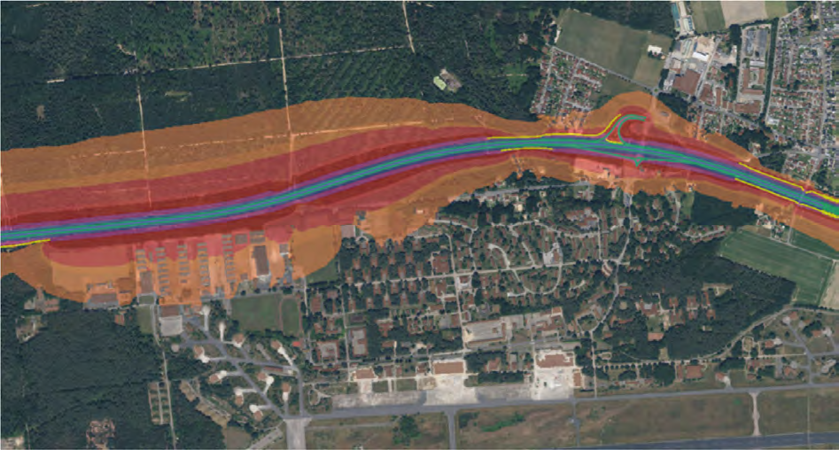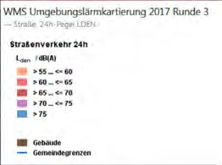

*Abbildung 1: Karte mit Lärmkonturen der bestehenden Situation (Quelle: MER)*

Siehe die untenstehende Stellungnahme des Vereins Günes Grenzland e. V. Zum Bebauungsplan Elm-131 vom 23. Juni 2024. Diese wird vollinhaltlich auch für das vorliegende Bebauungsplanverfahren Elm-137 in Bezug genommen.

In der bestehenden Situation besteht bereits eine Lärmbelästigung, siehe Abbildung 1.

Die UVP kommt zu dem Schluss, dass bei der Umsetzung des Planes mit erheblichen Auswirkungen des Verkehrslärms zu rechnen ist.

Aus diesem Grund wurde in einer vertieften Studie untersucht, wie diese Lärmkonflikte gelöst werden können.

Zu diesem Zweck werden in der Regel aktive Maßnahmen zur Bekämpfung der Lärmbelastung bevorzugt. Sind diese nicht realisierbar, zum Beispiel weil kein Grundstück zur Verfügung steht, kann auch ein passiver Schallschutz in Form von Schallschutzwänden in Betracht gezogen werden. Prinzipiell ist eine Lösung des Lärmkonflikts daher technisch möglich. Dennoch werden die Auswirkungen auf dieser Planungsebene als erhebliches Umweltproblem eingestuft.

Des Weiteren muss auch eine noch größere Lärmbelastung von den zukünftigen nutzenden Unternehmen einkalkuliert werden.

Die Gemeinde schlägt nun Vermeidungsmaßnahmen wie die Reduzierung der Gebäudehöhe, die Begrünung der Planflächenränder und Vorgaben zur Beleuchtung vor.

In der Praxis wird dieses Problem unlösbar sein, da die hier vorgeschlagenen Maßnahmen nicht umgesetzt werden, da alle Vorschläge, die versuchen, den Schmerz zu lindern, wie z. B. grüne Fassaden, Verkehrsknotenpunkte außerhalb des Waldes, weniger hohe Hallen, von der Gemeinde abgewiesen wurden, weil die Gemeinde dem Investor bereits im voraus Zusagen gemacht hatte.

# 3. Relevante Auswirkungen auf Tiere, Pflanzen und die biologische Vielfalt

### 3.1. Direkter Verlust von Lebensraum

Der vorliegende Plan wird dazu führen, dass der Lebensraum der hier vorkommenden Flora und Fauna verschwindet. Wald und Bäume werden verschwinden, während der unzureichende Ausgleich auch in den ohnehin schon wertvollen Flächen zu einem großen Teil geplant wird.

Die zuvor durchgeführten Kartierungen (2018, 2019 und 2023) ergaben folgende Arten in einem Umkreis von ca. 500 m: Schwarzspecht, Falke, Gartenrotschwanz, Heidelerche, Waldschnepfe, Nachtigall, Waldohreule und Ziegenmelker sowie die Zwergfledermaus, die Rauhautfledermaus und die Rötelfledermausfledermaus.   
Laut die UVP ist das gesamte Gebiet auch für eine große Anzahl von Vogelarten wichtig, die hier brüten, von denen einige bedeutende Populationen von Nachtschwalben, Heidelerche und Schwarzkehlchen aufweisen.

In der UVP heißt es zudem, dass für einzelne Gebiete im Jahr 2025 zusätzliche Kartierungen innerhalb und in einem Umkreis von 500 m um die Grenze des Plangebietes durchgeführt werden, um auch nach Änderungen des Anwendungsgebietes eine flächendeckende Kartierung im Untersuchungsgebiet zu gewährleisten.

Auch projektbedingte Langzeitwirkungen auf Natura-2000-Gebiete, Naturschutzgebiete oder gesetzlich geschützte Biotope sind laut UVP zum jetzigen Zeitpunkt nicht auszuschließen und müssen im weiteren Verfahren weiter untersucht werden. Insbesondere sollen mögliche indirekte Störungseffekte auf das westliche bzw. südliche Vogelschutzgebiet und den angrenzenden Unterstand im Südwesten sowie mögliche Industrie- oder verkehrsbedingte Stickstoffeinträge in nahegelegene stickstoffempfindliche Lebensräume und Biotope eingehend untersucht werden. Zu diesem Zweck werden im Rahmen des weiteren Planungsverfahrens entsprechende Gutachten erstellt.

Im Rahmen des Bebauungsplanverfahrens (FNP 61) wurden alle ökologischen Probleme, die nicht sofort gelöst werden konnten, auf die nächste Planungsphase, den Bebauungsplan, vertagt. Doch auch jetzt gibt es keine konkreten Lösungen für den Verlust von nachweisbarem Lebensraum, der sich in einem bisherigen Ausgleichsgebiet befindet. Auch weitere Ermittlungen sind nun angekündigt. Die Glaubwürdigkeit des gesamten Planungsprozesses steht hier unter Druck.

### 3.2. Naturschutz, Begründung fehlt auf ökologischer Grundlage

Durch die Planung werden vorhersehbar artenschutzrechtliche Verbotstatbestände in Bezug auf unzählige Exemplare geschützter Arten verletzt werden, darunter seltene und unter nationaler Verantwortung stehende Arten wie der Ziegenmelker. Hinreichende Vermeidungs- oder vorgezogene Ausgleichsmaßnahmen sind entweder gar nicht vorgesehen oder aufgrund der zu geringen Größe oder fehlenden Eignung der dafür vorgesehenen Flächen nicht umsetzbar.

Es wird festgehalten, dass die Eingriffe in die Lebensgemeinschaften, die eine Folge des Plans sind, funktional und gleichmäßig durch geeignete Maßnahmen kompensiert werden müssen.

Dies ist im Bebauungsplan Elm-131 „Javelin Park Ost“ näher ausgearbeitet worden. Hierfür wurde die vom LANUV (2008, Num_Bew_Biotoptypen_Bauleitplanung) beschriebene Methodeverwendet. Auffällig ist, dass dies für den aktuellen Bebauungsplan für die Anschlussstelle Elmpt nicht ausgearbeitet wurde. Dies wird vertagt: "Das Ausgleichskonzept wird im weiteren Verfahren mit dem Unteren Naturschutzamt des Landkreises Viersen und mit dem Landesamt für Wald und Holz NRW abgestimmt."

Wir gehen davon aus, dass diese Berechnungen bewusst weggelassen wurden, da die realistischen, ökologisch verantwortungsvollen Berechnungen von Groen Grensland zeigten, dass die Kompensation völlig unzureichend war. **Die Arche Noah ist offenbar viel zu klein.**

Angesichts des Vorkommens von Ziegenmelker, Heidelerche etc. und des jüngsten Beschlusses des Oberverwaltungsgerichts Münster hätten sowohl die Shelter als auch ein wichtiger Teil des künftigen Gewerbegebiets Teil des Vogelschutzgebietes werden müssen. Sie stellen daher ein faktisches Vogelschutzgebiet im Rechtssinne dar und sind sowohl für eine Überplanung als auch als Kompensationsfläche für Eingriffe an anderer Stelle von vornherein ungeeignet.

Ein wichtiges Versäumnis ist die fehlende Beschreibung der **Kumulation** von Auswirkungen, die sich zum einen aus dem Bau von Windenergieanlagen auf der ehemaligen Start- und Landebahn, die in unmittelbarer Nähe des VSG liegt, und zum anderen durch die geplante Abzweigung Elmpt ergeben. Dies wird noch größere Auswirkungen auf die Umwelt haben.

### 3.3. Auswirkungen von Stickstoff auf Natura-2000-Gebiete und andere Schutzgebiete

Es werden keine neuen Informationen über Stickstoff bereitgestellt.

In der UVP heißt es lediglich, dass die betriebs- und verkehrsbedingte Stickstoffbelastung der nahegelegenen stickstoffempfindlichen Lebensräume in den weiteren Planungsverfahren detailliert untersucht wird.   
  
Die im Rahmen des Verfahrens Elm-131 abgegebene Stellungnahme gilt daher auch für den Bebauungsplan Elm-136 „Anschlussstelle Elmpt“, siehe unten.

Nach § 34 Abs. 1 Bundesnaturschutzgesetz (BNatSchG) müssen Projekte vor ihrer Durchführung auf ihre Vereinbarkeit mit den Erhaltungszielen eines Natura-2000-Gebietes geprüft werden, wenn eine erhebliche Beeinträchtigung des Gebietes durch Stickstoffeintrag nicht ausgeschlossen werden kann. Die Lage der Natura-2000-Gebiete ist in Abbildung 2 dargestellt.

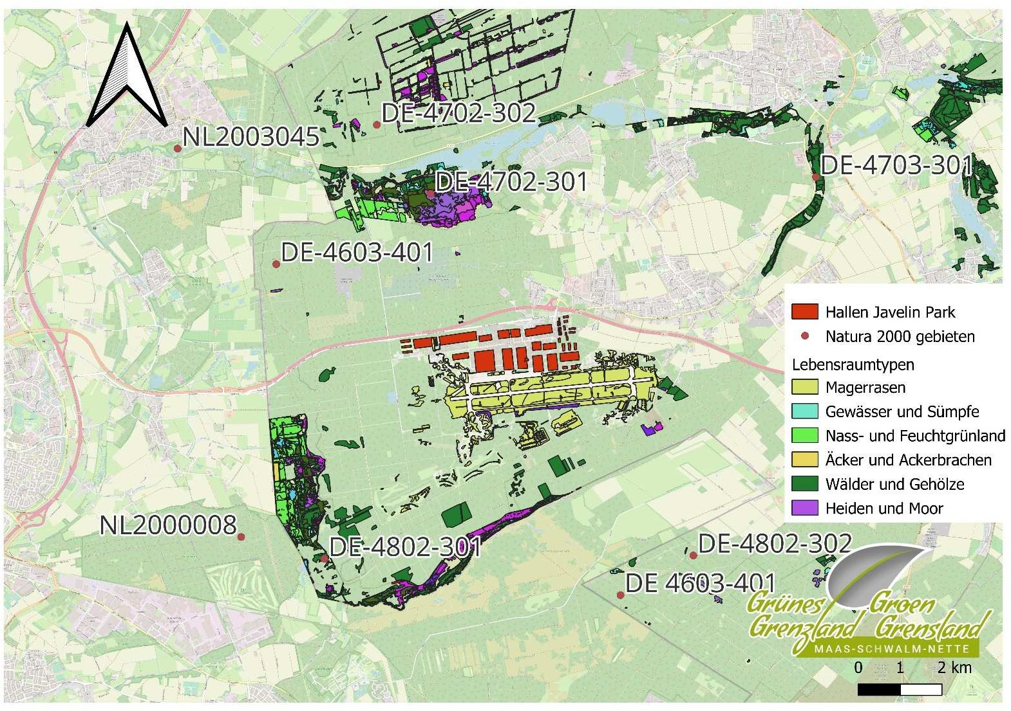

*Abbildung 2: Lage der Natura-2000-Gebiete sowie der wertvollen Gemeinden rund um das Projektgebiet. (Quelle: Datei NRW-Lebensraumtypen, bearbeitet von Groen Grensland)*

Die kritische Deposition (kritische Belastung) der verschiedenen geschützten Biotope wird in dem Bericht jedoch nicht angegeben. Diese konnten wir jedoch aus anderen Quellen ableiten (Datei NRW-Lebensraumtypen), siehe Abbildung 3.

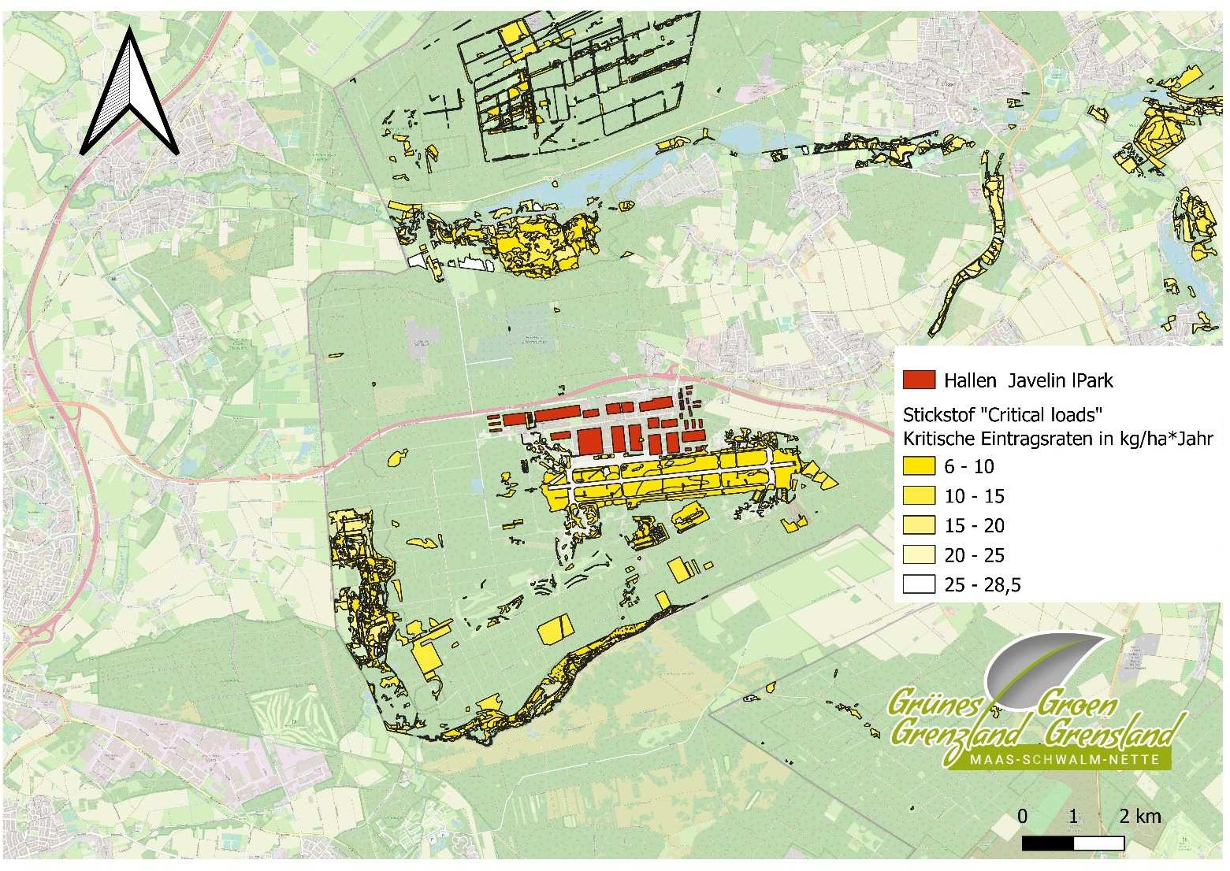

*Abbildung 3: Kritische Depositionswerte wichtiger Naturschutzgebiete in der Region (Quelle: NRW-Lebensraumtypen-Datei, bearbeitet von Groen Grensland)*

Die Hintergrunddeposition wird im Emissionsbericht in ug/m3 ausgedrückt, während die kritischen und berechneten Depositionen in Kilogramm pro Hektar und Jahr [kg N ha-1 j-1] ausgedrückt werden. Dies macht es unmöglich, die Dinge miteinander zu vergleichen, um die tatsächlichen Auswirkungen abzuschätzen.

Glücklicherweise lässt sich aus dem niederländischen Aerius-Modell ableiten, dass die Hintergrundposition im Grenzbereich zwischen 14 und 32 kg/ha/Jahr schwankt und damit deutlich höher ist als die Critical Loads der Lebensraumtypen in den Schutzgebieten rund um den Javelin-Park. In der bestehenden Situation haben diese Flächen bereits mit einer so hohen Stickstoffbelastung zu kämpfen, dass sie mit den Erhaltungszielen nicht mehr vereinbar ist.

Nach den von der ACCON GMBH (2024) durchgeführten lufthygienischen Studien wird die Umsetzung des Projektes aufgrund des erhöhten Verkehrsaufkommens zu einer geringen Mehrbelastung im Untersuchungsgebiet durch die Luftschadstoffe Stickstoffdioxid (NO2) und Feinstaub (PM10 und PM2,5) führen. Die Grenzwerte der 39. BImSchV werden jedoch zuverlässig eingehalten. Die Berechnungen für die Stickstoffdeposition zeigen, dass in den umliegenden FFH-Gebieten projektbedingte Stickstoffeinträge von weniger als 0,3 N kg/(ha*a) auftreten und damit das Cut-off-Kriterium erfüllt ist. Darüber hinaus überschreitet die verkehrsbedingte Zunahme der Luftschadstoffbelastung für die gesetzlich geschützten Biotope, die von einzelnen stickstoffemittierenden Unternehmen beispielhaft berechnet werden kann, das Grenzwertkriterium von 0,3 kg N ha-1 a-1 nicht oder nur geringräumig für einzelne Biotopflächen, die innerhalb des Plangebietes liegen (und sich daher ohnehin bewegen). Im Ergebnis ist absehbar, dass es im Zuge der Planung zu keinen signifikanten Abschreibungen durch Stickstoffablagerungen kommen wird.

Dies steht aus folgenden Gründen im Widerspruch zu den in den Niederlanden angewandten Methoden und der niederländischen Auslegung der europäischen Habitat-Richtlinie:

* Ein Schwellenwert von 0,3 kg N pro Hektar und Jahr wird in einer Überlastungssituation angewendet, wenn die Hintergrunddeposition bereits über den kritischen Depositionswerten der Natura-2000-Gebiete liegt und es in Deutschland keine Politik gibt, die eine Absenkung der Hintergrunddeposition vorsieht. Dies verstößt gegen die EU-FFH-Richtlinie;
* Es wurde nur der Verkehr kartiert, nicht aber die kumulierten Emissionen des gesamten 150 ha großen Gewerbeparks. Darüber hinaus basiert die Zunahme des Verkehrsaufkommens auf dem umstrittenen Szenario, in dem nur eine Zunahme von 4.000 MVT/Tag in der Nähe der Landesgrenze stattfinden wird;
* Aerius-Berechnungen, wie sie in den Niederlanden gesetzlich vorgeschrieben sind (siehe Anhang 1), zeigen, dass selbst bei geringster Verkehrsprognose ohne Emissionen der zukünftigen Unternehmen eine sogenannte Verträglichkeitsprüfung erforderlich ist, u.a. aufgrund einer Zunahme der Stickstoffablagerungen auf stickstoffempfindlichen Gemeinden im Nationalpark- und Natura-2000-Gebiet de Meinweg.

Da die Niederlande verpflichtet sind, ein Ergebnis zu erzielen, das eine Verschlechterung der Qualität eines Natura-2000-Gebiets verhindert, auch wenn die Ursache für diese Verschlechterung im Ausland liegt, bedeutet dies, dass die Niederlande zusätzliche Maßnahmen ergreifen müssen, um die negativen Folgen dieser ausländischen Tätigkeiten zu verhindern oder auszugleichen. Diese Verpflichtung gilt unabhängig davon, ob im anderen Land eine Verpflichtung zur Durchführung einer Verträglichkeitsprüfung besteht, ob eine solche Prüfung durchgeführt wurde und ob die Regierung des Nachbarlandes verpflichtet ist, solche Auswirkungen auf niederländische Gebiete zu verhindern.

Die Aerius-Berechnungen zeigen übrigens, dass es auch in den deutschen Natura-2000-Gebieten, wie Wälder und Heiden bei Brüggen-Bracht und Elmpter Schwalmbruch, zu einer Zunahme der Stickstoffablagerungen kommt. Aber auch wenn bereits eine Überlastungssituation vorliegt, liegen diese innerhalb des in Deutschland geltenden Schwellenwerts. Das bedeutet jedoch nicht, dass diese Naturschutzgebiete diese Stickstoffablagerungen tolerieren können.

Weder in der Lufthygienestudie noch in der UVP wird dies in irgendeiner Weise erwähnt, was ein schwerwiegendes Versäumnis darstellt, da die verursachten Stickstoffablagerungen ein Risiko für die Erreichung der Erhaltungsziele der betreffenden Natura-2000-Gebiete darstellen.

Hinsichtlich der von der ACCON GMBH (2024) durchgeführten lufthygienischen Studien verweisen wir auch auf das Gutachten von Haverkamp, Anlage 2. Dies zeigt, dass es Widersprüche im ACCON-Bericht gibt, da die Informationen im Textteil nicht mit den Informationen in den Berechnungsprotokollen abgeglichen werden können.

Zudem wurden neue/andere/zusätzliche Straßenabschnitte ausgewiesen, so dass ein Vergleich mit früheren Arbeiten unmöglich erscheint.

### 3.4. Folgen des Absinkens des Grundwasserspiegels für Natura-2000-Gebiete

In der UVP werden keine neuen Informationen über die mögliche Austrocknung von Naturgebieten vorgelegt. Im Vorentwurf der Begründung heißt es, dass im Bereich der Gesamtbebauung und des Bauplan Elm-136 und keine Grundwasserentnahme vorgesehen sind. Insofern lassen sich aus dem Plan keine negativen Auswirkungen des Plans in Bezug auf grundwasserabhängige Ökosysteme ableiten. Für die Kreuzung Elmpt ist diese Aussage zwar richtig, aber da dieser Bebauungsplan Teil des gesamten Projekts Javelin Park ist, ist diese Schlussfolgerung viel zu kurz gedacht. Immerhin kommt ein erheblicher Wasserbedarf hinzu, der wohl in etwa dem aktuellen Wasserverbrauch der Teilgemeinde Elmpt entsprechen wird, dessen Ausmaß aber laut der Gemeindeverwaltung Niederkrüchten noch nicht bekannt ist. Die im Rahmen des Verfahrens Elm-131 abgegebene Stellungnahme gilt daher auch für den Bebauungsplan Elm-136 „Anschlussstelle Elmpt“, siehe unten.  
In Bezug auf das Schutzgut Wasser ist zu berücksichtigen, dass die Hauptterrasse, auf der sich das Plangebiet befindet, für die Grundwasserneubildung von großer Bedeutung ist. Dieses Grundwasser kommt dann weiter westlich und südlich an den Rand der Terrasse und speist sehr wertvolle Moore im FFH-Gebiet Lüsekamp & Boschbeek (DE-4802-301), siehe Abbildung 4.

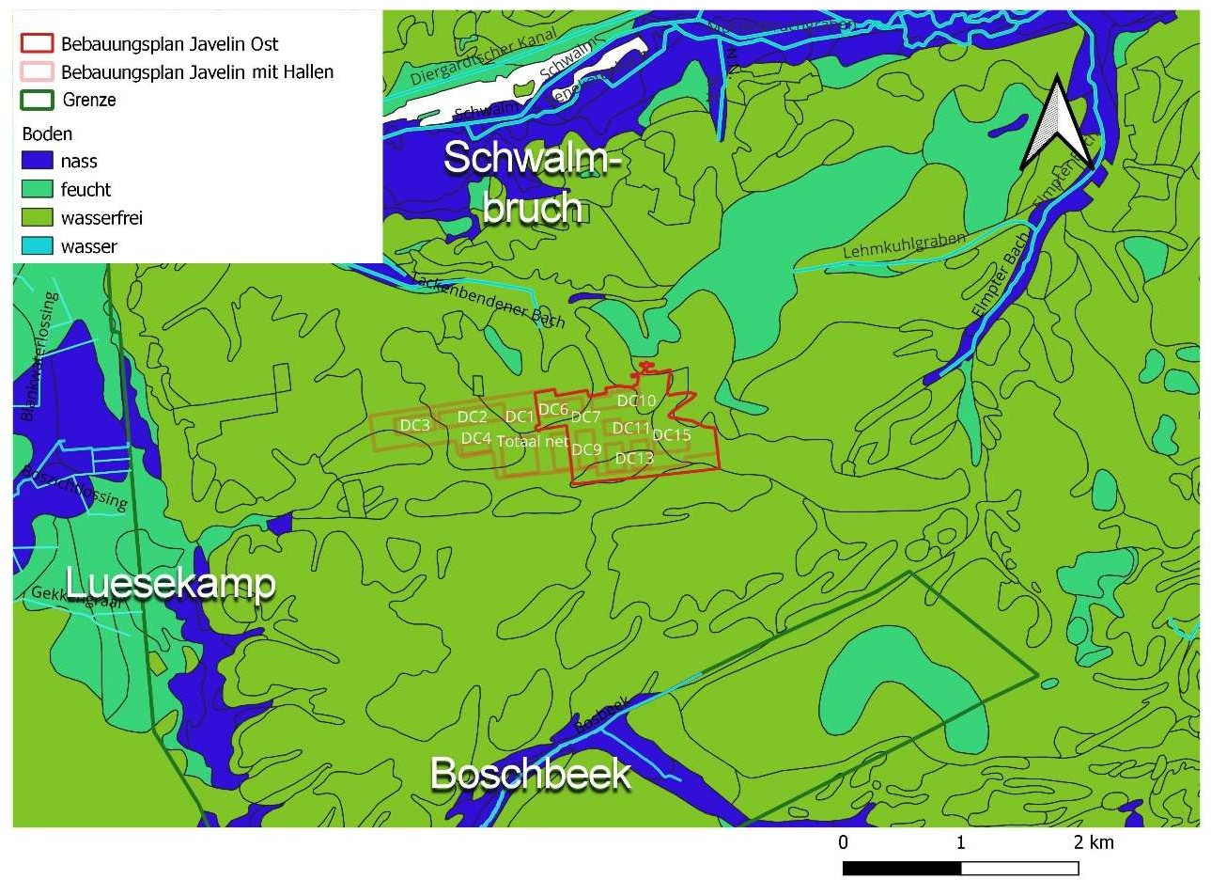

*Abbildung 4* *Lage von wertvollen grundwasserabhängigen Naturschutzgebieten am Fuß der Hochterrasse (Quelle: Datei NRW-Bodenkarte, bearbeitet von Grünes Grenzland)*

Der Umweltbericht gibt keinen quantitativen Einblick in die aktuellen und zukünftigen Grundwasserstände in den feuchten Natura-2000-Gebieten, die in relativ geringer Entfernung vom Plangebiet liegen.

Und das, obwohl der Plan das Eindringen von Wasser in den oberen Grundwasserleiter effektiv reduzieren und auch dazu führen wird, dass zusätzliches Grundwasser entnommen wird.

1. Weniger Infiltration

Der Investor gibt an, dass der Verfestigungsgrad der Bodenoberfläche innerhalb des Industrie- und Gewerbeparks höher sein wird als bei der derzeitigen Zonierung von Wohngebiet und einer Fläche für die öffentliche Nutzung. Den daraus resultierenden negativen hydrologischen Effekten könnte jedoch durch die Versickerung des unbelasteten Regenwassers entgegengewirkt werden. Zudem wird durch die Bebauungsplanänderung die Fläche der Wald- und Grünflächen zunehmen. Dadurch sind bereits gepflasterte Böden wieder geeignet, um Regenwasser zu versickern. Gravierende Veränderungen der Grundwasserneubildungen oder eine gravierende Störung des Wasserhaushalts wären unter Berücksichtigung dieser Maßnahmen nicht zu erwarten.

*Die obige Argumentation ist aus folgenden Gründen fehlerhaft***:**

* Eine tiefgreifende Umwidmung wird es nicht geben, die mehr Platz für Flächen bietet, die sich für die Versickerung von Regenwasser eignen. Dies ergibt sich aus der bestehenden und neuen Flächennutzung im Bebauungsplan (FNP.61).

In der aktuellen Situation besteht das Plangebiet aus 77,4 ha Wald, Bäumen und lichten Grasflächen. Das sind 36 % der Gesamtfläche von 217,1 ha. Laut Tabelle 3 des Umweltberichts des FNP.61 bestehen 60,6 ha im neuen Flächenwidmungsplan aus Wald- und Grünschutzgebieten. Das sind nur 28% der Gesamtfläche. Die Planänderung führt also dazu, dass weniger Platz für die Regenwasserversickerung zur Verfügung steht. Dies gilt auch für den aktuellen Bebauungsplan.

* Darüber hinaus ist aber auch die örtliche Bodenbelastung im Untergrund zu berücksichtigen. Zukünftig wird das kontaminierte Abwasser über eine Kanalisation eingeleitet.
* Darüber hinaus müssen insbesondere im Rahmen künftiger Baumaßnahmen Maßnahmen ergriffen werden, um das Grundwasser vor chemischer Belastung zu schützen. Dadurch wird die Neubildung des Grundwassers durch Regenwasser weiter reduziert

1. Zusätzliche Wasserentnahme

Es ist offensichtlich, dass zusätzliches Wasser entnommen wird, da die Kapazität der Kläranlage Overhetfeld erweitert werden muss. Jetzt ist auch klar, um welche Mengen es sich handelt.

Laut „Entwässerungskonzept Schmutzwasser“ werden im Javelin Park künftig **insgesamt 366.133 m3** Abwasser pro Jahr anfallen. Dies geht aus der Tabelle unter Nummer 3.1 hervor. auf S. 12. Im Schnitt fallen pro Sekunde 11,61 Liter industriebezogenes Abwasser an. Dieses Wasser wird dem System entzogen. Dass es sich hierbei um eine beachtliche Menge handelt, zeigt sich daran, dass dies 41 % des gesamten Wasserbedarfs der Gemeinde Niederkrüchten entspricht, der sich im Jahr 2021 auf **842.629 m3** pro Jahr belief.

Die Gemeinde argumentiert, dass die Änderung des Bebauungsplans in Zukunft nicht zwingend zu einer Verringerung der Grundwasserzufuhr führen werde, da der derzeit geltende Bebauungsplan bereits die Bebauung des Plangebietes vorsehe. Das mag der Fall sein, aber das bedeutet nicht, dass es in den genannten Feuchtnaturschutzgebieten, darunter der Boschbeek, der Luzekamp, der Elmpterbeek und der Swalmbroek, nicht zu einem Absinken des Grundwasserspiegels kommen könnte. Es wäre naheliegend gewesen, dass der Effekt der reduzierten Infiltration in Kombination mit einer Erhöhung der Entnahme anhand eines quantitativen Grundwassermodells deutlich gemacht worden wäre. Das ist nicht passiert.

### 3.5. Einfluss von künstlichem Licht

Die UVP führt aus, dass das Licht, das von der Außenbeleuchtung von Straßen und Gebäuden ausgestrahlt wird, insbesondere nachts eine erhebliche Belästigung der Allgemeinheit oder von Nachbarn im Sinne des § 3 des Bundes-Immissionsschutzgesetzes verursachen kann. Die mögliche Beleuchtung der zukünftigen Kreuzung wird im weiteren Vorgehen festgelegt. Grundsätzliches Ziel ist es jedoch, eine Überbelichtung der Verkehrsflächen und insbesondere der unmittelbaren Umgebung zu vermeiden. Zu den Wechselwirkungen zwischen Lichtemissionen und Fauna verweisen wir auf das Kapitel zum Schutzgut "Tiere, Pflanzen und biologische Vielfalt“. Die UVP verliert dann kein Wort darüber. Die oben genannten allgemeinen Formulierungen nehmen uns nicht die Besorgnis über die Lichtverschmutzung. Die im Rahmen des Verfahrens Elm-131 abgegebene Stellungnahme gilt daher auch für den Bauplan der Kreuzung Elm-136 Elmpt, siehe unten.

Was den Aspekt des künstlichen Lichts betrifft, so schließen wir uns der Auffassung von Herrn Thomas Denner, vom 8. Juni 2024, siehe Anhang 3.

Durch die Nichtberücksichtigung der zuvor im Rahmen der 61. Flächennutzungsplanänderung angekündigten Abschwächungsmaßnahmen wird die Lichtbelastung enorm zunehmen.

Die Einschätzung, dass die Wirkung von Licht "gering/nicht signifikant" ist, ist völlig falsch und entspricht NICHT dem Stand der Technik.Es ist zu erwarten, dass eine ähnliche Entwicklung wie im Industrie- und Gewerbegebiet Emstek zu beobachten sein wird. Berechnungen des deutschen Zweigs des Vereins "Freunde der Nacht" für den von Verdion als Modell vorgestellten Gewerbepark Emstek haben ergeben, dass die Lichtverschmutzung in diesem Gebiet trotz einer bisher relativ geringen Anzahl von Gebäuden innerhalb weniger Jahre um 16 Prozent zugenommen hat, siehe Abbildungen 5a und 5b.

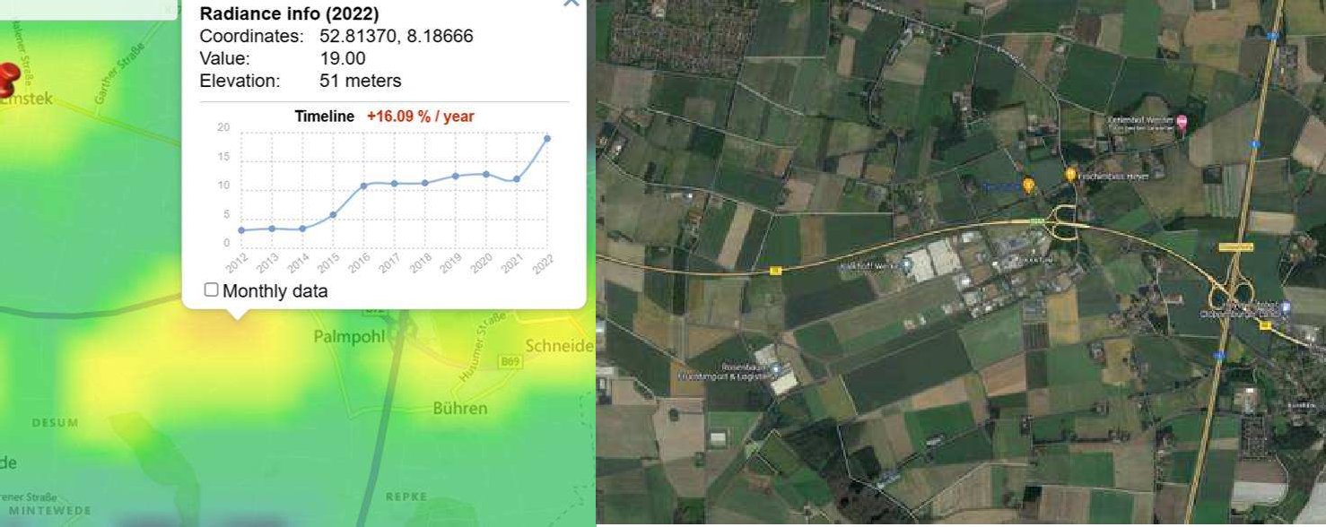

*Abbildungen 5 a und b: Lichtverschmutzung in Emstek und der Standort des Gewerbegebiets (Quelle: Thomas Denner für Groen Grensland)*

Vor allem die Logistikbranche ist ein Problem, da die Lkw-Standorte die ganze Nacht beleuchtet sind. Eine ähnliche Entwicklung ist hier in Niederkrüchten zu erwarten.

Die Folgen für die Natur und das Landschaftsbild wären katastrophal, denn die Umwelt ist noch relativ dunkel und es gibt viele Naturschutzgebiete bis hin zu Naturdenkmälern mit wertvollen Arten, die es wert sind, geschützt zu werden, wie z.B. der Ziegenmelker.

Das Vorkommen des Ziegenmelkers wird im Umweltbericht zum Gewerbegebiet zu Recht als verfahrensrelevante Art bezeichnet, aktuelle wissenschaftliche Erkenntnisse zum Thema künstliches Licht fehlen jedoch gänzlich. Eine kurze Beschreibung dazu findet sich in einem Bericht aus dem Jahr 2019. Gemäss den Ergebnissen dieser Schweizer Studie wird der Ziegenmelker vor allem durch Lichtverschmutzung verjagt.

Das Landschaftsbild wird durch ein Oberlicht, verursacht durch Lichtemissionen, dauerhaft negativ verändert, während es in der aktuellen Situation keine Lichtquellen gibt.

Oberlichter, die durch diese Art von Gewerbegebieten verursacht werden, sind bis zu 20 km weit zu sehen.

*Die Lage des neuen Gewerbegebiets inmitten des Grenzparks Maas-Swalm-Nette hätte kaum ungünstiger gewählt werden können.*

### 3.6. Landschaft

Das Plangebiet liegt – wie die gesamte Gemeinde Niederkrüchten – im Naturpark Maas-Schwalm-Nette. Ein großer Teil des Plangebietes befindet sich im Landschaftsschutzgebiet "Grenzwald Elmpt", das auf der Denkmalkarte eingezeichnet ist "Grenzwald/Schwalm" des Landkreises Viersen mit Entwicklungsziel 04 (EZ04) "Erhalt und Bereicherung einer Kulturkulturlandschaft".

Zudem liegt das Plangebiet fast vollständig im besonders wichtigen Biotopverbund "Elmpter Wald" (VB-D-4702-002). Angrenzend an den nordwestlichen Rand des Plangebietes befinden sich zudem sieben zusammenhängende Biotope nördlich einer Wirtschaftsstraße. In den Flächen südlich der geplanten Gewerbe- und Industrieentwicklung gibt es zahlreiche weitere Biotope.

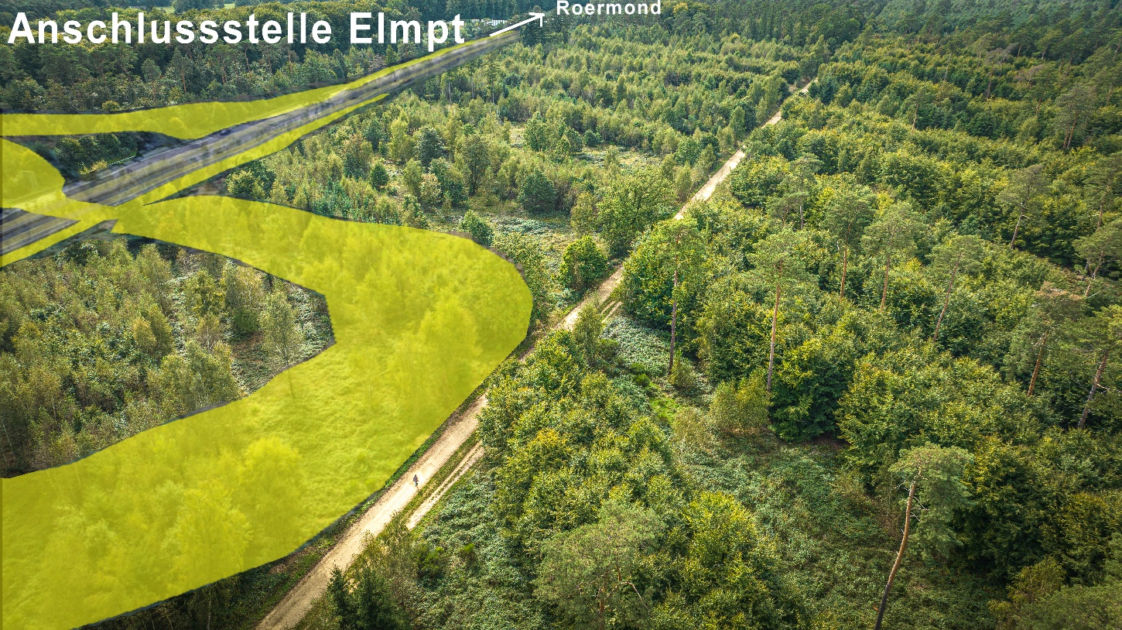Im weiteren Einsatzgebiet befinden sich das Naturschutzgebiet "Alter Flughafen Elmpt" und das Vogelschutzgebiet "Schwalm-Nette-Platte mit Grenzwald u. Meinweg".

*Abbildung 6 Die landschaftswichtige Fläche im Bereich des Fußgängerparkplatzes Waldstraße wird von der geplanten Kreuzung durchschnitten*

Gerade weil der Wald nördlich der A52 in der Nähe des Wanderparkplatzes Waldstraße (sehe Abbildung 6) durchschnitten wird, wird dieser Bereich, auch aufgrund der enormen Zunahme von Verkehrslärm und Standard, an Qualität verlieren.

# 4. Grenzüberschreitende Auswirkungen

Grenzüberschreitende Auswirkungen sind zu erwarten bei:

* Zunahme des Verkehrs auf der A52 in Verbindung mit einer Zunahme der Aktivität, was zu einer Zunahme der Stickstoffablagerungen im Meinweg-Nationalpark und im Natura-2000-Gebiet Swalmdal führt
* Durch den neuen Autobahnanschluss nach Elm-136 wird der Verkehr von Elmpt nach Roermond (und umgekehrt) behindert.
* Absenkung des Grundwasserspiegels in Boschbeekdal
* Lichtemission im Meinweg
* Landschaftsverunstaltung des Meinwegs

# 5. Schlussbestimmungen

Im Übrigen verweisen wir vollumfänglich und vorbehaltlos auf die Einwände und Bedenken des Landesgemeinschaft Naturschutz und Umwelt NRWim Rahmen des Bebaungsplanverfahrens Elm-131 (Javelin Park Ost), Bebauungsplan Elm-137 (Javelin Park West), Bebauungsplan Elm-136 (Abzweigung Elmpt) und im Rahmen der 61. Flächennutzungsplanänderung der Gemeinde Niederkrüchten und machen diese Einwendungen in ihrer Gesamtheit zum Gegenstand unserer Beanstandungen.

Gleiches gilt für der Milieu- en Heemkundevereniging Swalmen, die Natuur- en Milieufederatie Limburg bzw. die Natuur en Milieufederatie Gelderland, die bereits früher Stellungnahmen im Rahmen des Bebauungsplans Elm-131 (Javelin Park Ost) und im Rahmen der 61. Änderung des Flächennutzungsplans der Gemeinde Niederkrüchten abgegeben haben.

Schließlich gilt das Vorstehende für alle Argumente, die von Privatpersonen und/oder Trägern öffentlicher Interessen jetzt oder bereits im Zusammenhang mit dem Bauplan Elm-131 "Javelin Park Ost", dem Bauplan Elm-137 "Javelin Park West" und dem Bauplan Elm-136 "Anschlussstelle Elmpt" oder im Rahmen der 61. Änderung des Flächennutzungsplans "Militärgelände Elmpt" vorgebracht wurden.

# 6. Anhänge

1. FF-Gutachten, 8. April 2024, Memorandum AERIUS-Berechnung zur Zunahme des Verkehrs aufgrund der Sanierung des Militärgeländes Elmpt

2. Haverkamp, 18. Juni 2024, Immissionsschutzgutachten von Accon Environmental Consultants vom 03.04.2024, dass sich mit der Sanierung des ehemaligen Militärflughafens in Niederkrüchten-Elmpt befasst

3. Thomas Denner, 8. Juni 2024, Eingabe zum Bebauungsplan Elm-131

Diese Anhänge liegen Ihnen bereits über unsere Stellungnahme zum Entwicklungsplan Elm_131 vor.